MyRocket - UC07 - Tela de Perfil

|  |
| --- |
| Rede Social feita para desenvolvedores. |

|  |  |
| --- | --- |
|  |  |
|  |  |
|  |  |

|  |  |
| --- | --- |
| **Analista:** | **Paloma Alves** |
| **Data de criação:** | *11/11/2021* |
| **Versão atual:** | **1.4** |

**HISTÓRICO DE ALTERAÇÕES**

|  |  |  |  |
| --- | --- | --- | --- |
| **Data** | **Versão** | **Descrição** | **Autor** |
| *01/10/2021* | 1.0 | Elaboração da regra de negócio | Paloma Alves e Matheus Barros |
| *05/10/2021* | 1.1 | Mudança e implementação do layout | Davi Souza e Vinicius Rodrigues |

|  |  |  |  |
| --- | --- | --- | --- |
| *10/10/2021* | 1.2 | Novo Layout | Vinicius Rodrigues Vinicius Maia |
| *12/10/2021* | 1.3 | Funcionalidade de comunidade | Davi Souza |
| *10/11/2021* | 1.4 | Ajustes do caso de uso UC07 | Paloma Alves |

**SUMÁRIO**

**1.** **Descrição** 4

**2.** **Características Gerais** 4

**3.** **Fluxo de Eventos** 4

**4.** **Bloco de dados** 6

**5.** **Regras de Negócio** 6

**6.** **Requisitos especiais** 8

**7.** **Protótipo de Interface** 8

**8.** **Diagrama de caso de uso** 9

**9.** **Referências** 9

1. **Descrição**

*O usuário será capaz de visualizar seu perfil na plataforma e poderá editar seus dados, caso seja necessário.*

1. **Características Gerais**
   1. **Ações** 
      1. Editar o Perfil do Usuário;
   2. **Atores** 
      1. Usuários;
   3. **Pré-condições** 
      1. O usuário precisa ter uma conta Google ou Github;
      2. Precisa estar autenticado com Google ou Github;
      3. O usuário precisa estar cadastrado na plataforma;
   4. **Pós-condições (Garantia de Sucesso)**
      1. Realizar o cadastro com sucesso;
      2. Criação de perfil com sucesso;
   5. **Pós-condições (Garantias Mínimas)**
      1. Visualização das comunidades existentes e dos posts de cada uma, com limitações;
      2. Também é possível pesquisar e visualizar perfis de outros desenvolvedores na rede.
2. **Fluxo de Eventos**
   1. **Fluxo principal**
3. Realizar autenticação e ca no sistema;
4. O usuário preenche os campos obrigatórios com seus dados pessoais;
5. O usuário clica no botão de cadastrar;
6. Após o cadastro, o sistema direciona para seleção da área;
7. O usuário clica em Perfil e visualiza seus dados;
8. O usuário pode alterar seus dados, caso necessário, clicando no botão Editar;
9. Fim do Fluxo principal;
   1. **Fluxo alternativo**

Não se aplica.

1. **Bloco de dados**

{

"Profiles" : {

"-Mn2UJgAIpoJUhp4zvdD" : {

"description" : "CTO do MyRocket :)",

"dev" : "Full-Stack",

"email" : "davisouza2001dv@gmail.com",

"firstComum" : "React",

"github" : "davi-souza2001",

"image" : "https://avatars.githubusercontent.com/u/77704994?v=4",

"instagram" : "",

"linkedin" : "davi-souza2001",

"local" : "Pernambuco",

"name" : "Davi Souza",

"secondComum" : "Firebase",

"thirdComum" : "React-Native",

"userName" : "davi-souza2001",

"youtube" : ""

},

1. **Regras de Negócio**

**[RN01] – Visualização do Perfil**

O usuário precisa estar logado para entrar em seu perfil e visualizar seus dados.

**[RN02] – Alteração dos dados do Perfil**

O usuário poderá editar seus dados clicando no botão Editar;

**[RN03] - Campos Habilitados para alteração do Perfil**

Todos os campos devem estar habilitados para preenchimento ou para correção;

**[RN04] - Seção Comunidades**

O usuário terá acesso às comunidades escolhidas no cadastro, podendo acessá-las pelo perfil;

**[RN05] - Seção Redes Sociais**

Todos os links das redes sociais cadastradas estarão disponíveis no perfil;

**[RN06] - Seção Link dos Projetos do GitHub**

Todos os links dos projetos do Github estarão disponíveis no Perfil do usuário, se o usuário preencher seu Nick do Github no cadastro ou pelo botão editar no Perfil;

**[RN07] - Obrigatoriedade**

Todos os campos obrigatórios devem ser preenchidos;

**[RN04.1] - Nick GitHub**

É obrigatório o usuário informar o Nick do GitHub para que o MyRocket possa importar os projetos associados ao usuário;

1. **Requisitos especiais**

**não se aplica**

1. **Protótipo de Interface**

**[PI01] -** Tela de perfil

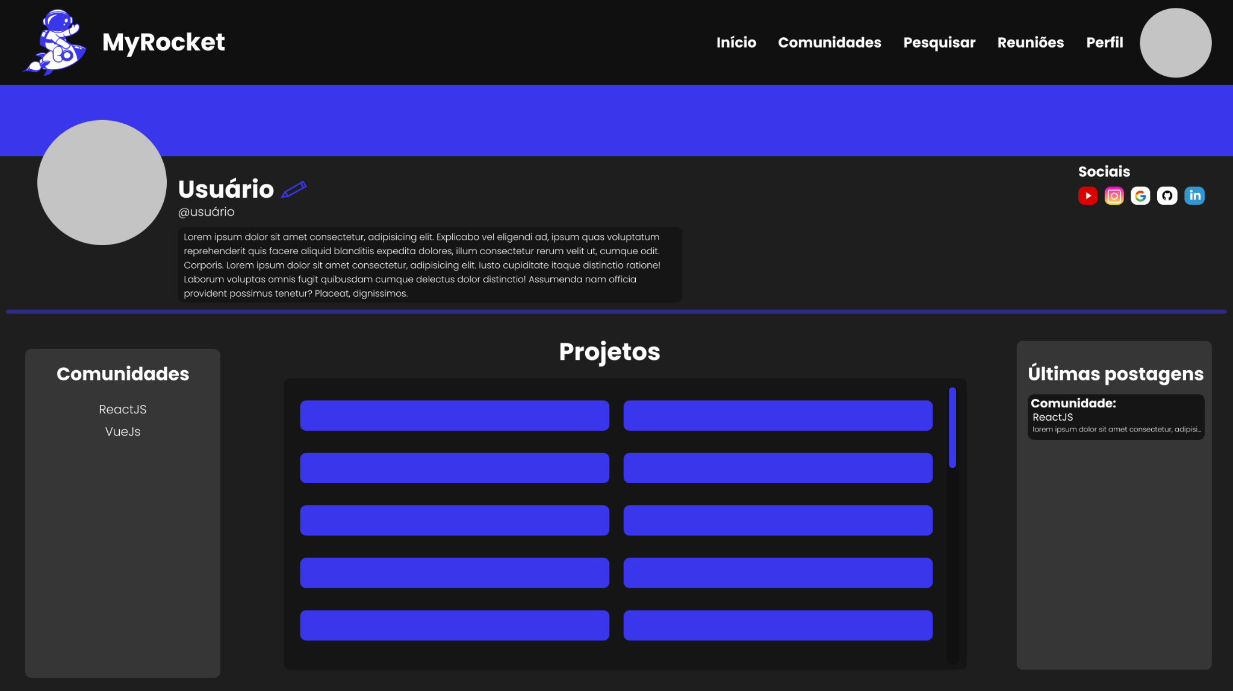

1. **Diagrama de caso de uso**

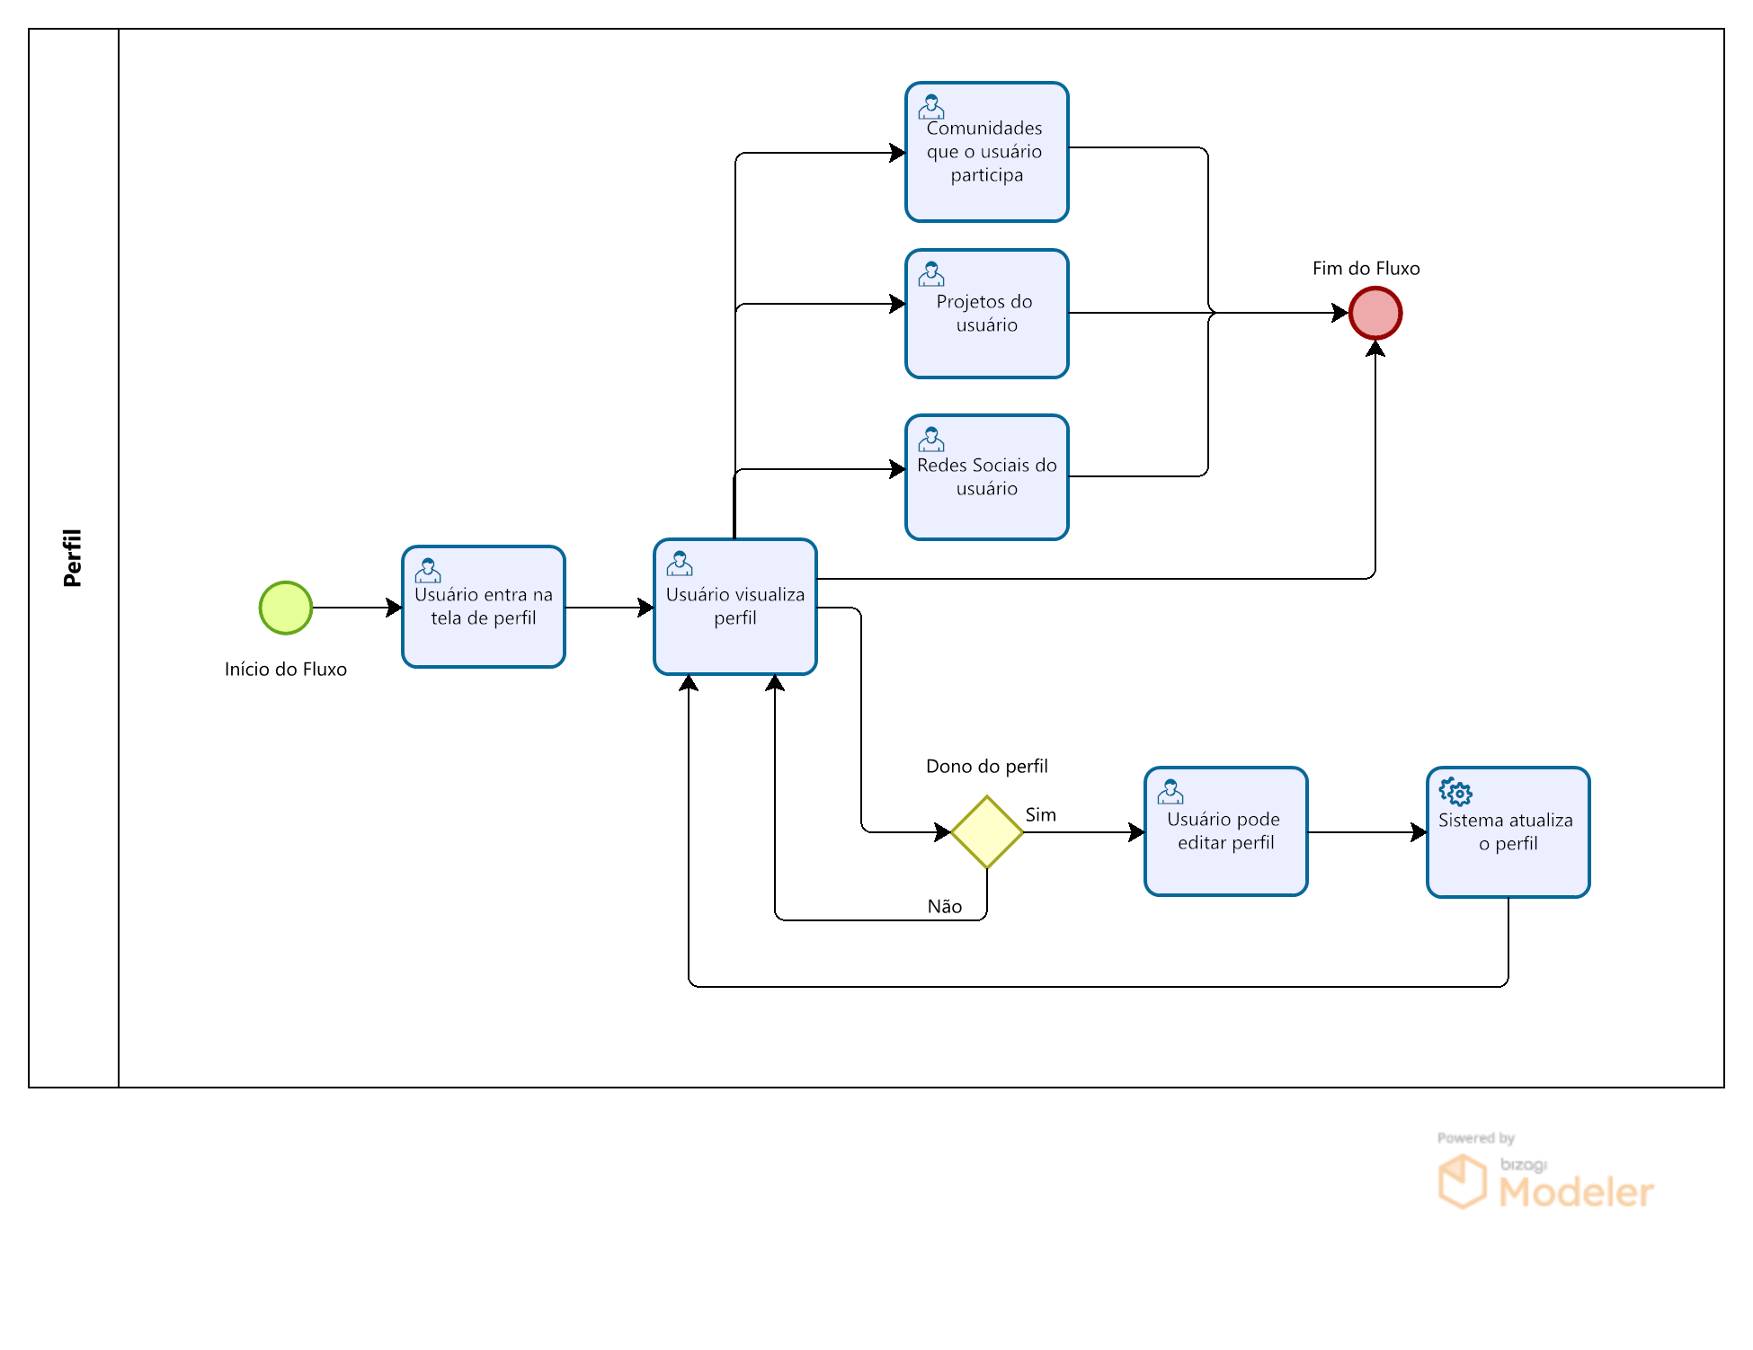

1. **Referências**

Ao clicar na Seção Comunidade poderá acessar a página da comunidade escolhida.

Ao clicar na Seção Redes Sociais será redirecionado para o link escolhido.

Ao clicar na Seção Projetos poderá acessar o projeto do Github disponível na lista.